第十三届“华罗庚金杯”少年数学邀请赛
决赛试卷(小学组)
(时间2008年4月11日上午10:001~1:30)
一、填空(每题10分，共80分)
1、计算：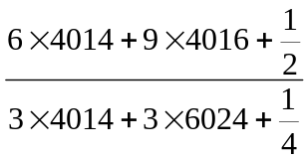= 。

2、林林倒满一杯纯牛奶，第一次喝了，然后加入豆浆，将杯子斟满并搅拌均匀，第二次，林又喝了，继续用豆浆将杯子斟满并搅拌均匀，重复上述过程，那么第四次后，林林共喝了一杯纯牛奶总量的 (用分数表示)。

3、下图是小明用一些半径为1厘米、2厘米、4厘米和8厘米的圆、半圆、圆弧和一个正方形组成的一个鼠头图案，图中阴影部分的总面积为 平方厘米。

4、悉尼与北京的时差是3小时，例如：悉尼时间12:00时，北京时间是9:00，某日，当悉尼时间9:15时，小马和小杨分别乘机从悉尼和北京同时出发去对方所在地，小马于北京时间19:33分到达北京。小马和小杨路途上时间之比为7:6，那么小杨到达悉尼时，当地时间是 。

5、将六个自然数14，20，33，117，143，175分组，如果要求每组中的任意两个数都到质，则至少需要将这些数分成 组。

6、对于大于零的分数，有如下4个结论：
(1)两个真分数的和是真分数；
(2)两个真分数的积是真分数；
(3)一个真分数与一个假分数的和是一个假分数；

(4)一个真分数与一个假分数的积是一个假分数。
其中正确结论的编号是 。
7、记A＝++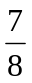+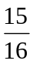+…+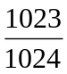，那么比A小的最大自然数是 。

8、黑板上写着1至2008共2008自然数，小明每次擦去两个奇偶性相同的数，再写上它们的平均数，最后黑板上只剩下一个自然数，这个数可能的最大值和最小值的差是 。

二、解答案下列各题(每题10分，共40分，要求写出简要过程)
9、小李应聘某公司主任职位时，要根据下表回答主任的月薪是多少，请你来回答这个问题。
职位 | 会计与出纳 | 出纳与秘书 | 秘书与主管 | 主管与主任 | 主任与会计
月薪和 | 3000元 | 3200元 | 4000元 | 5200元 | 4400元

10、请将四个4用四则运算符号、括号组成五个算式，使它们的结果分别等于5、6、7、8、9。

11、图2中，ABCD和CGEF是两个正方形，AG和CF相交于H，已知CH等于CF的三分之一，三角形CHG的面积等于6平方厘米，求五边形ABGEF的面积。
A
B
C
D
G
E
F
H

12、设六位数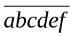满足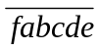=×，请写出所有这样的六位数。

三、解答下列各题(每题15分，共30分，要求写出详细过程)
13、甲乙两人沿一个周长为400米的环形跑道匀速前进，甲行走一圈需要4分钟，乙行走一圈需7分钟。他们同时同地同向出发，甲走完10圈后，改为反向行走，出发后，每一次甲追上乙或和乙迎面相遇时，两人都击掌示意。问：当两人第15次击掌时，甲共走了多少时间？乙走了多少路程？

14、右图是一个分数等式：等式中的汉字代表数字1、2、3、4、5、6、7、8和9，不同的汉字代表不同的数字，如果“北”和“京”分别代表1和9，请写出“奥运会”所代表的所有三位整数，并且说明理由。
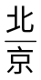=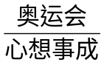

一、填空(每题10分，共80分)
题号 | 1 | 2 | 3 | 4 | 5 | 6 | 7 | 8
答案 | 2 | 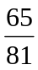 | 64 | 20:39 | 3 | (2)(3) | 9 | 2005
二、解答案下列各题(每题10分，共40分，要求写出简要过程)
9、2900元
10、(4×4+4)÷4=5，4+(4+4)÷2=6，4+4-4÷4=7，4+4+4-4=8，4+4+4÷4=9
11、49.5平方厘米
12、111111，102564
三、解答下列各题(每题15分，共30分，要求写出详细过程)
13、甲走了66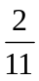分钟，乙走了3781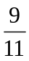米。
14、647、638和836

第1题答案：2
3×6024＝3×6×1004＝3×6×4016÷4＝9/2×4016，分子分母对应都是2倍。
解答：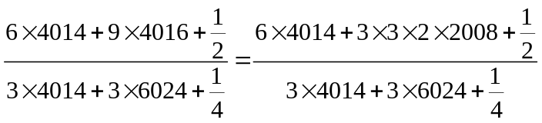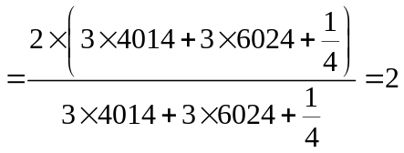
第2题答案：65/81
先求剩下的（1－1/3）×（1－1/3）×（1－1/3）×（1－1/3）=16/81
喝了1－16/81＝65/81
第3题答案：64
拼成4个小圆：4×π×1×1；一个圆环：π×4×4－π×2×2；正方形内去掉四分之一圆后：8×8－1/4×π×8×8
解答：首先看最小的阴影部分，是4个小半圆，加上两边的两个小圆一共能组成4个小圆，它们的半径都是1cm，面积有：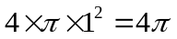 cm²；然后还剩的就是耳朵处的两个半圆环以及嘴处的一个角，它们可以拼成一个完整的圆环，而环的外径是4cm，内径是2cm，面积是：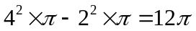 cm²；还剩一个尖嘴部分，是正方形减掉了四分之一圆所得，面积为：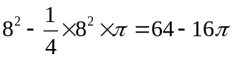 cm²，相加所得总共阴影面积为64cm²
第4题答案：20:39
小马、小杨悉尼时间9：15出发
小马北京时间19:33到达，悉尼时间是22:33，用了22：33－9：15＝13小时18分
小杨用了13又18/60×6/7＝57/5小时＝11小时24分
小杨到达悉尼时间是9：15＋11：24＝20：39
第5题答案：3组
14＝2×7，20＝2×2×5，33＝3×11，117＝3×3×13，143＝11×13，175＝5×5×7
14放到A组→20放到B组→175不能放到A，只能放到C组
33、117、143也同样推理分别放到ABC组。
第6题答案：②③
第7题答案：9又1/1024
原式＝10－(1/2＋1/4＋1/8＋……＋1/1024)＝10－1023/1024＝9又1/1024
第8题的答案：2005
从第2个括号开始，每个括号的前一个数是前一个括号的平均数
最小的：(2008,2006)→（2007，2007）→（2007，2005）→（2006，2004）→（2005，2003）→（2004，2002）→……（6，4）→（5，3）→（4，2）→（3，1）→2
最大的：(1,3)→（2，2）→（2，4）→（3，5）→（4，6）→（5，7）→……（2003，2005）→（2004，2006）→（2005，2007）→（2006，2008）→2007
这个数的最大值和最小值的差是2007－2＝2005

10题:
解答： 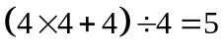
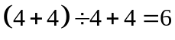
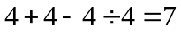
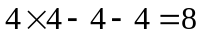
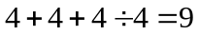
11题:
根据梯形ABCF与三角形ABG的相等关系，容易得出AHF等于CHG＝6
又知HF：CH＝2：1,所以CG:AD＝2：1,即大正方形的边长等于小正方形边长的2倍，面积是小正方形的4倍。
大正方形面积为6*3*2＝36
五边形面积为：36*（1+1/4+1/8)=49.5
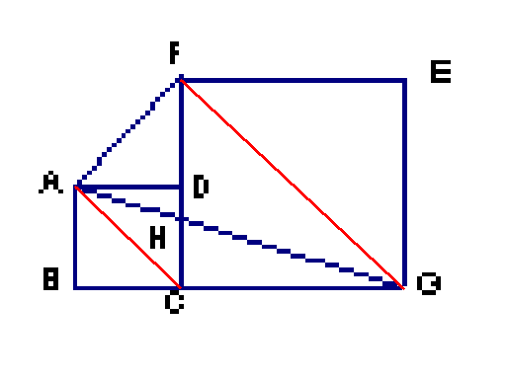
解答：连接AC，FG，可以发现新连接的这两条线是这两个正方形的对角线，互相平行，所以ACGF是梯形，H是其对角线的交点，而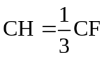，所以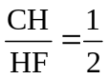，所以梯形中的4个小三角形的面积比为1：2：2：4，而已知的CHG就是2份，所以我们有：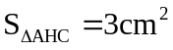，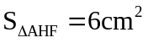，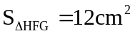，所以大正方形的一半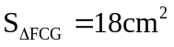，大正方形面积就是36cm²，边长就为6cm，所以CH=2cm，又因为，所以CH上的高，即AD=3cm，小正方形边长为3cm，总面积为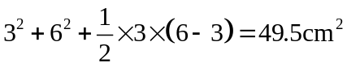

13题：
1）甲每圈比乙多走3/7圈；10圈多走10*3/7=4又2/7圈；可知前10圈甲乙相遇4次
2）此时甲乙相距2/7圈，则第5次相遇用了2/7/（1/4+1/7）=8/11分钟
3）此后再相遇10次用时间10/（1/4+1/7）=280/11分钟
甲总共15次用时间40+8/11+280/11=66又2/11分钟
乙走了66又2/11*400/7=41600/11=3781又9/11米

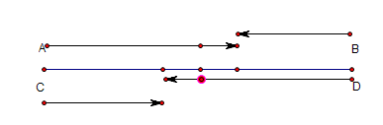
甲共走了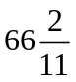分钟，乙走了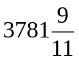米。
前部分是追及问题，用路程差÷速度差＝追及时间，甲走10圈共用了40分钟，此时乙走了40÷7＝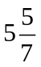圈，甲共追上乙4次，此时乙距终点还有全程的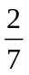。此后就是相遇问题，甲调头后经过÷（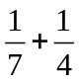）＝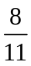分钟与乙相遇。要击掌15次，还需要击掌15－4－1＝10次，需要用时1÷（）×10＝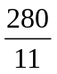分钟,因此总共需要用时40++＝分钟。乙共走了×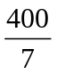＝米。
14题：
分析令1/9=abc/defg 因a,b,c,d,e,f,g在2到8之间
9abc=defg 则有d+e+f+g=9的倍数，又因MIN=2+3+4+5=14；MAX=5+6+7+8=26
所以d+e+f+g=18从而a+b+c=17( 2到8总和35）
很容易得出a.b.c了
结论638，647，836（注意分子分母数字要不同）

第十四届“华杯赛”初赛答案
--------------------------------------------------------------------------------------
1、不对称有3、4、6、7、8图，共5个。
2、设全部作业x，x/6:(x-60)/6=3 x=90 90/6=15
3、0-9共10个，（15-11+1）*5=25，整十有5个，共40个号码
4、2个质数：19、197
答案是2个。分解因数:19=1×19,197=1×197,2009=7×7×41。 因此，19和197是质数，2009是合数。
5、1、3错，2、4对
6、1轮ce，2轮ad，3轮cb，4轮ae，5轮cd
7、22*44=968
8、依题意4+6+16/3+14/3=2倍四整数和，所以=20/2=10
解：设四个整数分别分a、b、c、d。
（a+b+c）÷3+d=4
（a+c+d）÷3+b=6
（a+b+d）÷3+c=5又1/3
（b+c+d）÷3+a=4又2/3
化简为：
a+b+c+3d=12
a+c+d+3b=18
a+b+d+3c=16
b+c+d+3a=14
四个式子相加：
3a+3b+3c+3d+3a+3b+3c+3d=60
即：
a+b+c+d=10
9、连接CO、HO，三角形chn面积=三角形cho面积，阴影部分面积=12*1/6=2平方厘米

连接图中OC、OH，可得三角形OCH。因为三角形OCH与三角形NCH为同底等高的三角形，面积相等。这样便将阴影部分转化为扇形OCM的面积。又因为弧AC、弧CD与弧DB相等，所以扇形OCM的圆心角为：180°÷3÷2=30°。 扇形OCM的面积是半圆面积的六分之一，为2平方厘米。
10、2009/57=35余14 最大余数为56 56-35+1=22
分析与解答：
余数应比除数小，所以余数最大是57－1＝56，即商最大也是56；
余数和商相等，即设这个数为x
x/58=k
然后必须大于2009，
2009÷57＝35……14
余数最小是35，即商最小是35。
符合要求的数共有56－35＋1＝22（个）

